Иванова Александра Владимировна,
учитель математики
МБОУ «Грачёвская СОШ»
Грачёвского района

Название предмета | Класс | УМК | Уровень обучения
Математика | 5 | Математика5. А.Г. Мерзляк, В.Б. Полонский, М.С. Якир, 2013 | Базовый
Тема урока: Вычитание натуральных чисел (правила вычитания натуральных чисел)
Общее количество часов, отведённое на изучение темы: 5.
Место урока в системе уроков по теме: 4 урок по теме.
Цель урока: создать условия для усвоения правил вычитания натуральных чисел.
Задачи урока личностные: проявлять интерес к изучению темы и желание применить приобретённые знания и умения.
метапредметные: формировать умение сравнивать, анализировать, обобщать по разным основаниям, моделировать выбор способов деятельности.
предметные: Учащиеся научатся применять правила вычитания для эффективных
приёмов вычитания и упрощения выражений.
Формируемые УУД:
(формирование познавательных УУД) анализировать, сравнивать, классифицировать и обобщать факты и явления;
(формирование коммуникативных и личностных УУД) в дискуссии уметь выдвинуть контраргументы;
(формирование регулятивных УУД) оценивать правильность выполнения действия на уровне адекватной ретроспективной оценки
Основные понятия: Уменьшаемое, вычитаемое, разность, правило вычитания суммы из числа, правило вычитания числа из суммы
Техническое обеспечение урока: мультимедийный проектор, интерактивная доска, компьютер/

Пособия | Математика 5 класс «Методическое пособие» А. Г. Мерзляк  Год издания: 2016  Серия: Алгоритм успеха  Издательство: Вентана-Граф
Ссылки на Интернет-ресурсы | https://infourok.ru/prezentaciya-po-teme-vichitanie-naturalnih-chisel-klass-732139.html

СОДЕРЖАНИЕ УРОКА
- Организационный момент
Здравствуйте, ребята! Проверка готовности к уроку.
- Проверка домашнего задания. Мотивация учебной деятельности учащихся
- Подробный разбор задачи №219 презентация к уроку 4.pptx
- Устно: № 5, с.56
- Интерактивный тренажёр по математике для 5 класса к учебнику А. Г. Мерзляка и др. (задание20) на интерактивной доске четыре примера.https://magazin-integral.ru/5-klass/matematika/merz5-5m-trenager-po-matematice-merzlyk-detail

- Актуализация знаний учащихся.
Работа с учебником стр.56 вопросы с 1-6.
На какие вопросы вы не можете дать ответ?
Что нам предстоит узнать?
Формулируем тему и цель урока.

- Введение новых знаний:
- В детский сад привезли два бидона молока. В одном бидоне 16 литров, а в другом – 24 литра молока. За обедом израсходовали 10 литров. Сколько литров молока осталось? (решаем, обсуждаем решение, делаем вывод)
- Физминутка:
Руки в стороны - в полет отправляем самолет,
правое крыло - вперед, левое крыло - вперед.
раз, два, три, четыре – полетел наш самолет.
- Проговаривание правила:
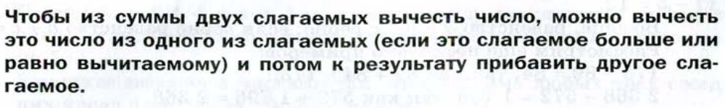( Слайд презентация к уроку 4.pptx)
- Проговаривание правила:
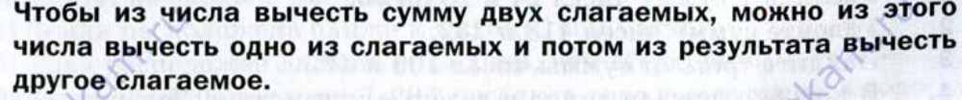
(Слайды 4-6) презентация к уроку 4.pptx
- Первичное закрепление знаний:
№ 230 (индивидуальная работа, с проверкой на доске)
Рефлексия
Заполнение бланков опроса:
• На уроке для меня было важно…
• На уроке мне было сложно…
• Урок помог мне задуматься…
- Информация о домашнем задании:
§ 8, вопросы 6– 7, № 221, 231.

